Головоломки со спичками появились очень давно и до сих пор забавляют современные умы. На первый взгляд простые задачки заставят думать ни одну минуту. Здесь собрано 17 числовых головоломок с перекладыванием спичек. Победителем станет тот, кто верно решит все головоломки раньше других. Желаю удачи!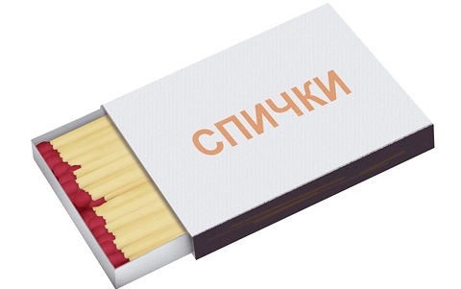

Переложите в каждом равенстве по одной спичке так, чтобы равенства стали верными:

ЗАДАЧА №1
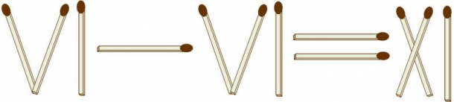
ЗАДАЧА №2
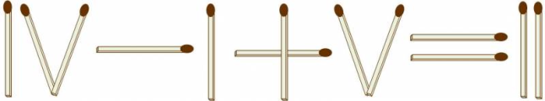

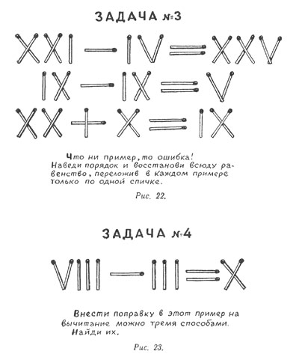

ЗАДАЧА №5
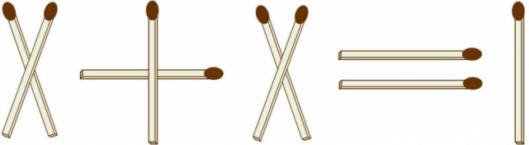
ЗАДАЧА №6
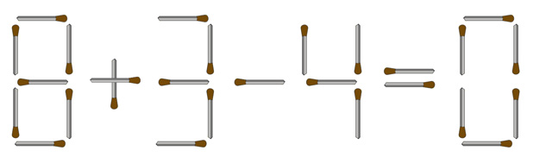

ЗАДАЧА №7
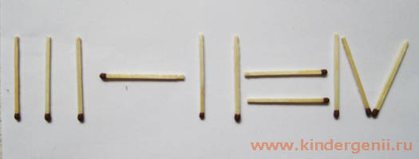
Переложите 2 спички так, чтобы равенство стало верным.
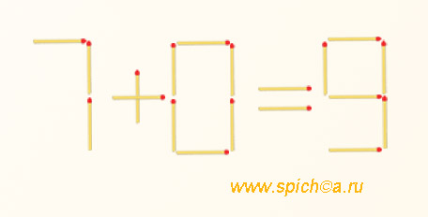 | 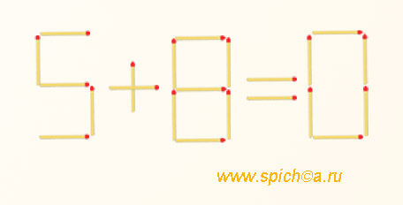
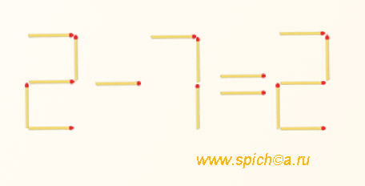 | 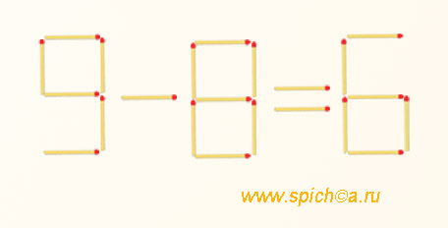
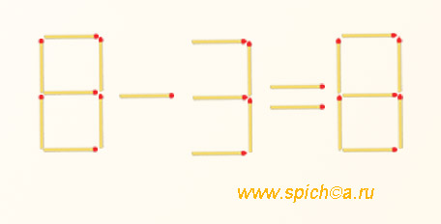 | 